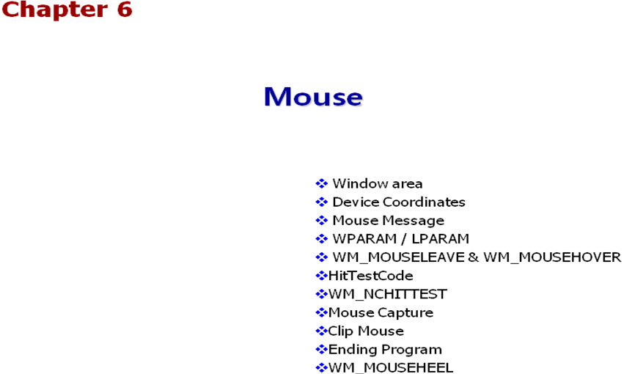

- GetSystemMetrics
윈도우 환경에서 사용되는 각종요소들의 크기및 환경 설정 값을 얻을 때 는 아래의 함수를 사용한다.
- int GetSystemMetrics(int nIndex);
nIndex 의 값에 따라 다양한 정보도 얻을 수 있다. 마우스 관련 정보를 얻기 위해서는 아래의 상수값 들을 사용하면 된다.
nIndex | Description
SM_MOUSEPRESENT | 마우스가 존재 하지 않으면 0, 존재하면 0이 아닌 값이 리턴된다.
SM_MOUSEWHEELPRESENT | 마우스 휠이 존재하면 0이 아닌 값이 리턴된다.
SM_CMOUSEBUTTONS | 마우스 버튼의 개수가 리턴된다.
SM_CX(CY)DOUBLECLK | 더블 클릭으로 처리되는 간격이 리턴된다.

int WINAPI _tWinMain(HINSTANCE hInstance, HINSTANCE, LPTSTR lpCmdLine, int nShowCmd ) {
BOOL bPresent = GetSystemMetrics(SM_MOUSEPRESENT);
BOOL bWheel = GetSystemMetrics(SM_MOUSEWHEELPRESENT);
int nBtn = GetSystemMetrics(SM_CMOUSEBUTTONS);
int scx = GetSystemMetrics( SM_CXSCREEN );
int scy = GetSystemMetrics( SM_CYSCREEN );
TCHAR info[128];
wsprintf( info, _TEXT("%s %s is installed. (%d Buttons)\n"),
(bWheel ? _TEXT("Wheel") : _TEXT("") ), ( bPresent ? _TEXT("Mouse") : _TEXT("No Mouse" )), nBtn);
TCHAR temp[64];
wsprintf( temp, _TEXT("\nScreen Resolution : %d * %d"), scx, scy);
strcat( info, temp);
MsgBox( info );
return 0;
}
그리고 아래의 예제는 특정 윈도우를 화면의 가운데 위치 시킨다.
BOOL WINAPI CenterWindow( HWND hwnd )
{
ASSERT( hwnd != 0);
RECT rcWin;
GetWindowRect( hwnd, &rcWin );
int w = rcWin.right - rcWin.left;
int h = rcWin.bottom - rcWin.top;
int cx = GetSystemMetrics( SM_CXSCREEN);
int cy = GetSystemMetrics( SM_CYSCREEN);
return MoveWindow( hwnd, (cx-w)/2, (cy-h)/2, w, h, TRUE);
}
int WINAPI _tWinMain(HINSTANCE hInstance, HINSTANCE, LPTSTR lpCmdLine, int nShowCmd )
{
HWND hwnd = FindWindow( 0, _TEXT("계산기“));
if ( hwnd == 0)
{
MsgBox(_TEXT("Can't Find Calc“));
return -1;
}
CenterWindow( hwnd );
return 0;
}
- SwapMouseButton
왼손잡이 사용자를 위해 왼쪽, 오른쪽 마우스 버튼의 동작을 바꾸려면 아래의 함수를 사용한다.
int WINAPI _tWinMain(HINSTANCE hInstance, HINSTANCE, LPTSTR lpCmdLine, int nShowCmd )
{
UINT bRet = MessageBox( 0, _TEXT("Use Left Hands ?“), _TEXT("Confirm“), MB_YESNO);
if ( bRet == IDYES )
SwapMouseButton( TRUE );
else
SwapMouseButton( FALSE);
return 0;
}
[ 연습 문제 ]
- MSDN 에서 GetSystemMetrics를 찾아서 인자로 전달되는 상수값을 확인해 보자. 그리고 아래 요
소들의 크기를 구해 보자.
윈도우 캡션바의 높이, 메뉴의 높이

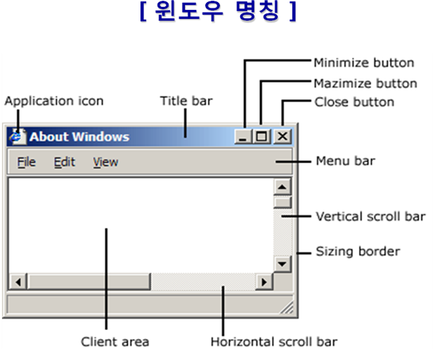

- Client Vs Non-Client
윈도우는 크게 Client 영역과 Non-Client 영역으로 나눌 수 있다.

Client 영역 | 사용자로부터 마우스, 키보드 입력을 받고 사용자에게 출력물을 보여주기 위한 공간
Non Client 영역 | 캡션바, 메뉴, 최대화/최소화/닫기 버튼, 스크롤바, 상태바 등으로 구성된다.

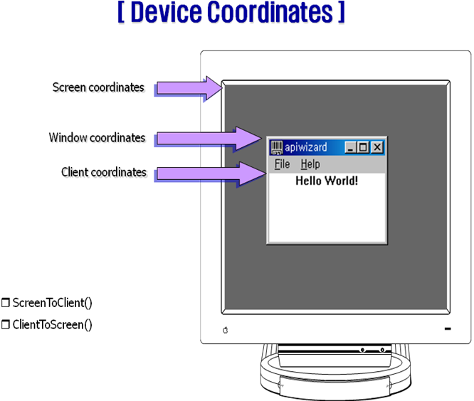

- 장치(물리) 좌표계
윈도우에서는 아래의 3가지의 물리좌표계가 있다.
- 스크린 좌표계:모니터의 왼쪽 상단을 기준(0,0)으로 한 좌표계
- 윈도우 좌표계 : 윈도우의 왼쪽 상단을 기준(0,0)으로 한 좌표계
- 클라이언트 좌표계 : 윈도우 클라이언트 영역의 왼쪽 상단을 기준(0,0)으로 한 좌표계
아래의 함수들을 사용하면 클라이언트 좌표와 스크린 좌표간의 변환을 할 수 있다.
- BOOL ClientToScreen( HWND hWnd, // handle to window
LPPOINT lpPoint // client coordinates );
- BOOL ScreenToClient( HWND hWnd, // handle to window
LPPOINT lpPoint // screen coordinates );
[ 연습 문제 ]
1. 스크린 좌표를 윈도우 좌표로 변경하는 함수를 만드시오.
2. 윈도우 좌표를 클라이언트 좌표로 변경하는 함수를 만드시오

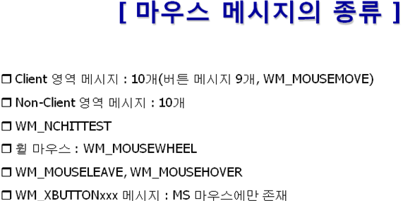

- 마우스 메시지의 종류
마우스 메시지는 클라이언트 영역 메시지와 비 클라이언트 영역 마우스 메시지로 나누어 진다.
Client 영역 메세지 | Non-Client영역 메시지 | 기타
WM_LBUTTONDOWN | WM_NCLBUTTONDOWN | WM_NCHITTEST
WM_LBUTTONUP | WM_NCLBUTTONUP | WM_MOUSEWHEEL
WM_LBUTTONDBLCLK | WM_NCLBUTTONDBLCLK | WM_XBUTTONDOWN (NC)
WM_RBUTTONDOWN | WM_NCRBUTTONDOWN | WM_XBUTTONUP (NC)
WM_RBUTTONUP | WM_NCRBUTTONUP | WM_XBUTTONDBLCLK (NC)
WM_RBUTTONDBLCLK | WM_NCRBUTTONDBLCLK | WM_MOUSEHOVER(NC)
WM_MBUTTONDOWN | WM_NCMBUTTONDOWN | WM_MOUSELEAVE(NC)
WM_MBUTTONUP | WM_NCMBUTTONUP
WM_MBUTTONDBLCLK | WM_NCMBUTTONDBLCLK
WM_MOUSEMOVE | WM_NCMOUSEMOVE

- 더블 클릭 메시지 발생하기
OS가 더블 클릭 메세지를 발생하려면 많은 비용이 든다. 그래서 더블클릭 메시지는 기본적으로는 발생하지 않은다. 특정 우윈도우를 만들고 더블클릭 메시지를 받고 싶다면 아래처럼 클래스 스타일을 변경해야 한다.
WNDCLASS wc;
……
wc.style = CS_DBLCLKS; // 더블클릭 메시지를 나오게 하는 클래스 스타일
RegisterClass(&wc);

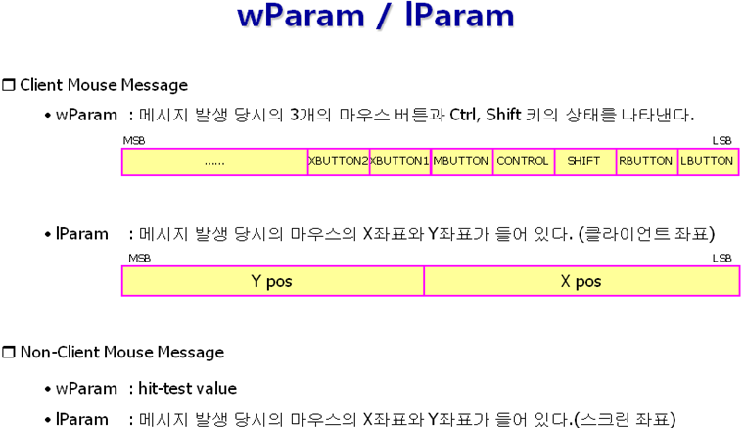

- 마우스 좌표 얻기
마우스 메시지가 발생할 때 lParam에는 메시지 발생 당시의 마우스 좌표가 들어 있다. 상위 16비트에는 Y 좌표가 하위 16비트에는 X좌표가 들어 있다. 또한, 클라이언트 영역 마우스 메시지일 경우 클라이 언트 좌표로, 비-클라이언트 영역 메세지일경우는 스크린 좌표로 들어온다. 아래의 3가지의 매크로를 사용하면 lParam으로 부터 쉽게 x, y좌표를 얻을 수 있다.
POINTS pt = MAKEPOINTS(lParam); | int x = LOWORD(lParam);  int y = HIWORD(lParam); | int x = GET_X_LPARAM(lParam);  int y = GET_Y_LPARAM(lParam);
- wParam
클라이언트 영역 마우스 메시지가 발생할때 wParam에는 메시지 발생 당시의 3개의 마우스 버튼과 Shift, Control 키의 상태가 들어 있다. &연산자와 아래의 상수 값들을 사용하면 쉽게 각 키의 상태를 알아 볼 수 있다.
MK_LBUTTON MK_RBUTTON MK_SHIFT MK_CONTROL MK_MBUTTON MK_XBUTTON1 MK_XBUTTON2

if ( wParam & MK_SHIFT )
// Shift 키를 누른경우
else if ( wParam & MK_CONTROL )
// Control 키를 누를경우
- 키보드 상태조사
특정 키보드가 눌렸는지를 조사하고 싶을 때는 아래의 함수를 사용하면된다.
- SHORT GetKeyState( int nVirtKey );

- SHORT GetAsyncKeyState( int vKey );

- BOOL GetKeyboardState( PBYTE lpKeyState );

- 비 클라이언트 영역 마우스 메시지의 wParam에는 hit-test Code가 들어 있다.

#include <windows.h>
void ScreenToWindow(HWND hwnd, POINT* pt) {
RECT rc;
GetWindowRect( hwnd, &rc);
pt->x -= rc.left;
pt->y -= rc.top;
}
LRESULT CALLBACK WndProc(HWND hwnd, UINT msg, WPARAM wParam, LPARAM lParam) {
static UINT keyFlag[] = { MK_LBUTTON, MK_RBUTTON, MK_MBUTTON, MK_SHIFT, MK_CONTROL };
static char* strKey[] = { "LButton", "RButton", "MButton", "Shift", "Control"};
char str[256], temp[128];
POINT ptClient, ptWindow, ptScreen;
RECT rc;
int index;
switch(msg) {
case WM_LBUTTONDOWN:
strcpy( str, "LBUTTONDOWN");
for ( index = 0; index < 5; index++ ) {
if ( wParam & keyFlag[index] ) {
strcat(str, " + ");
strcat(str, strKey[index]);
}
}
strcat(str, "\n\n");
ptClient.x = LOWORD(lParam);
ptClient.y = HIWORD(lParam);
ptScreen = ptClient;
ClientToScreen(hwnd, &ptScreen);
ptWindow = ptScreen;
ScreenToWindow( hwnd, &ptWindow );

wsprintf(temp,"Client Coordinates : (%d, %d)\n", ptClient.x, ptClient.y);
strcat( str, temp );
wsprintf(temp,"Window Coordinates : (%d, %d)\n", ptWindow.x, ptWindow.y);
strcat( str, temp );
wsprintf(temp,"Screen Coordinates : (%d, %d)\n", ptScreen.x, ptScreen.y);
strcat( str, temp );

MessageBox( hwnd, str, "확인", MB_OK);
return 0;

case WM_DESTROY:
PostQuitMessage(0);
return 0;
}
return DefWindowProc(hwnd, msg, wParam, lParam);
}

[ 연습문제 ]
- 조합키 발생시 이벤트 처리
RButton + Shift키 발생시 MessageBox를 출력할 것

- 더블클릭 이벤트 발생시 MessageBox를 출력할 것

- 마우스 이동시마다 현재 좌표를 화면상에 출력할 것

case WM_LBUTTONDOWN: {
// 모든 마우스 메세지의 lParam에는 마우스 좌표가 있다.-클라이 언트좌표
int x = lParam & 0x0000FFFF; // 하위 16비트 에 x좌표
int y = lParam >> 16; // 상위 16비트 에 y좌표

// 결국 위 작업을 대신 해주는 매크로가 있다.
x = LOWORD(lParam);
y = HIWORD(lParam);

// 또는
POINTS pt = MAKEPOINTS(lParam);
}
return 0;

case WM_RBUTTONDOWN: {
// GetKeyState() 함수를 사용하면 메세지 발생 당시의 모든 키보드 상태를 얻을수 있다.
if ( GetKeyState( VK_CAPITAL ) & 0x00FF ) // 상태키 정보(하위8비트조사)
{
MessageBox( 0, "대문자 상태", "", MB_OK);
}
else
MessageBox( 0, "소문자 상태", "", MB_OK);

// 일반 키보드 정보
if ( GetKeyState( VK_F2 ) & 0xFF00 ) // 상위 8비트 조사
MessageBox( 0, "F2 + RBUTTON", "", MB_OK);

// wParam 조사하는 방법 - & 연산 사용
if ( wParam & MK_SHIFT )
{
MessageBox( 0, "SHIFT + RBUTTON", "", MB_OK);
}
}
return 0;
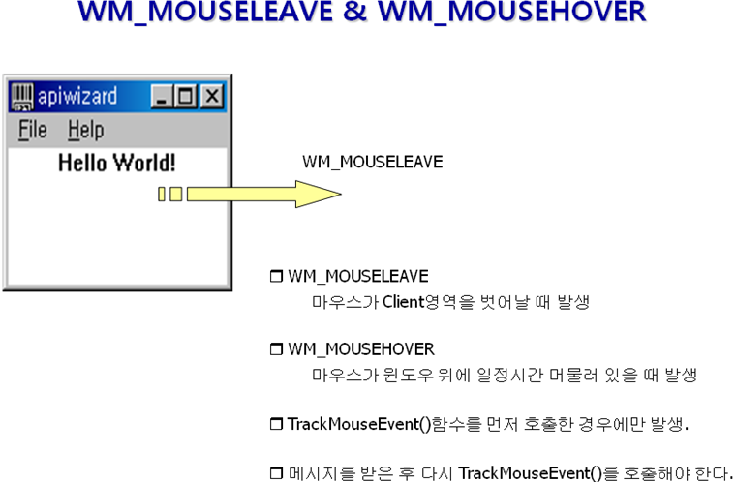

- WM_MOUSELEAVE, WM_MOUSEHOVER
윈도우에 WM_MOUSEMOVE 메시지가 전달되기 때문에 언제 마우스가 윈도우의 내부로 들어 왔는지는 쉽게 알 수 있다. 하지만 마우스가 윈도우를 벗어나는 것은 어떻게 하면 알 수 있을까 ?

예전에는 마우스가 윈도우 밖으로 나가는 것을 확인 하기 위해 마우스를 캡쳐해서 조사하는 방법을 사용하곤 했다. 하지만 NT 4.0 부터 지원되는 TrackMouseEvent()함수를 사용하면 마우스가 언제 윈도우를 벗어났는지, 또는 윈도우 위에서 움직이지 않고 정지 있는지를 알 수 있다.
BOOL TrackMouseEvent(LPTRACKMOUSEEVENT lpEventTrack );
typedef struct tagTRACKMOUSEEVENT {
DWORD cbSize;
DWORD dwFlags;
HWND hwndTrack;
DWORD dwHoverTime;
} TRACKMOUSEEVENT, *LPTRACKMOUSEEVENT;
dwFlags : TME_CANCEL, TME_HOVER, TME_LEAVE, TME_NONCLIENT, TME_QUERY
마우스가 윈도우를 벗어날 때 WM_MOUSELEAVE, 마우스가 정지해서 dwHoverTime이 경과하면 WM_MOUSEHOVER 메시지가 발생한다.
마우스가 완전히 정지해야만 WM_MOUSEHOVER메시지가 나오는 것은 아니다. SystemParameterInfo() 함수에 SPI_GETMOUSEHOVERWIDTH(HEIGHT)를 전달 했을 때 반환되는 폭과 넓이를 갖는 사각형 영역 안에서 dwHoverTime 만큼 머물면 나온다.
WM_MOUSELEAVE, WM_MOUSEHOVER 메시지가 생성되면 TrackMouseEvent()함수의 효과가 취소 된다. 따라서, 계속 메시지를 받으려면 WM_MOUSEMOVE와 WM_MOUSELEAVE 가 발생할 때 마다 TrackMouseEvent()를 다시 호출해 주어야 한다.( 예제 참고 )

#define _WIN32_WINNT 0x0500
#define WINVER 0x0500
#include <windows.h>
LRESULT CALLBACK WndProc( HWND hwnd, UINT msg, WPARAM wParam, LPARAM lParam) {
static BOOL bOver = FALSE;
switch( msg ) {
case WM_MOUSEMOVE:
{
int xPos = LOWORD(lParam);
int yPos = HIWORD(lParam);
char temp[256];
wsprintf( temp, "Mouse Move : (%d, %d)", xPos, yPos);
SetWindowText( hwnd, temp );
if ( bOver == FALSE ) {
bOver = TRUE;
TRACKMOUSEEVENT tme;
tme.cbSize = sizeof(tme);
tme.dwFlags = TME_HOVER | TME_LEAVE;
tme.dwHoverTime = 1000;
tme.hwndTrack = hwnd;
TrackMouseEvent( &tme );
}
}
return 0;
case WM_MOUSELEAVE:
bOver = FALSE;
SetWindowText( hwnd, "Mouse Leave");
return 0;
case WM_MOUSEHOVER: {
int xPos = LOWORD(lParam);
int yPos = HIWORD(lParam);
char temp[256];
wsprintf( temp, "Mouse Hover : (%d, %d)", xPos, yPos);
SetWindowText( hwnd, temp );
TRACKMOUSEEVENT tme;
tme.cbSize = sizeof(tme);
tme.dwFlags = TME_HOVER | TME_LEAVE;
tme.dwHoverTime = 1000;
tme.hwndTrack = hwnd;
TrackMouseEvent( &tme );
}
return 0;
case WM_DESTROY:
PostQuitMessage(0);
return 0;
}
return DefWindowProc( hwnd, msg, wParam, lParam);
}

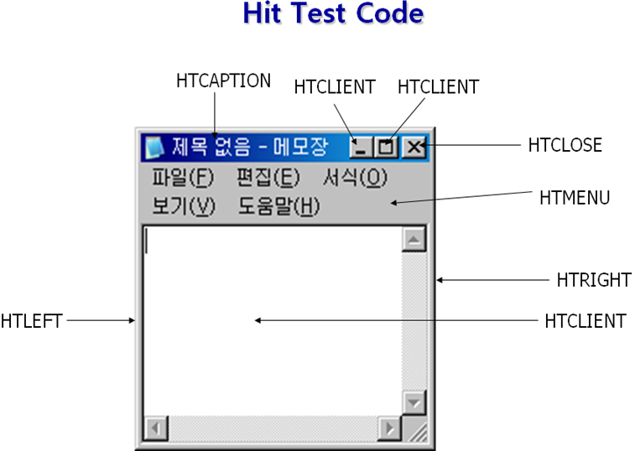

Hit Test Code는 현재 커서가 윈도우의 어느 부분에 있는지를 알려주는 상수이다.

WM_NCHITTEST 메시지가 DefWindowProc()으로 전달될 때 이 코드가 리턴 된다.

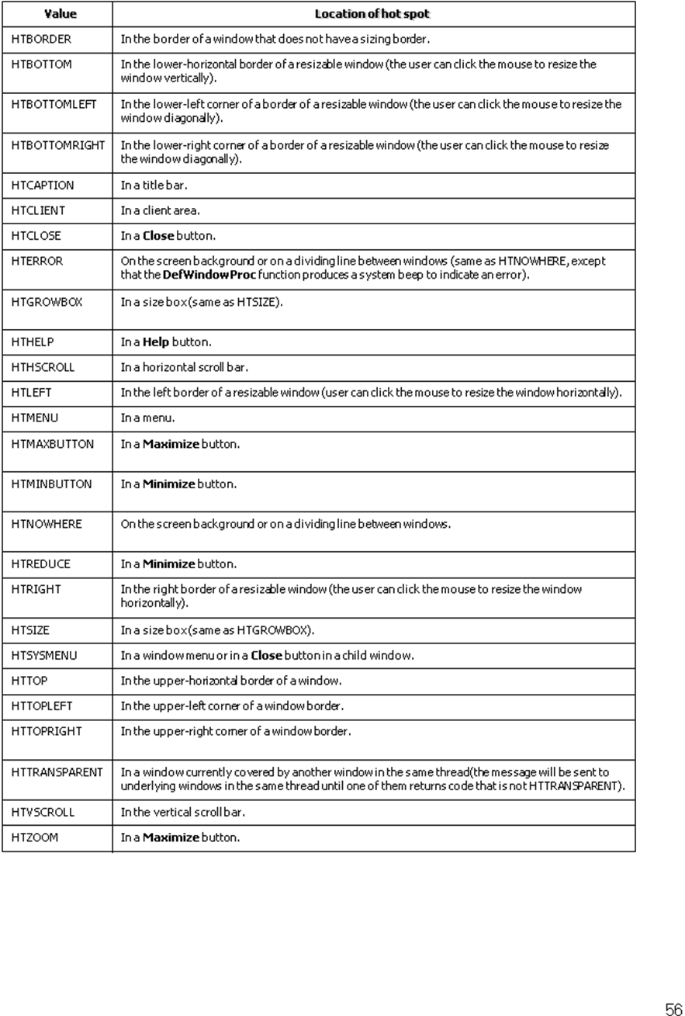

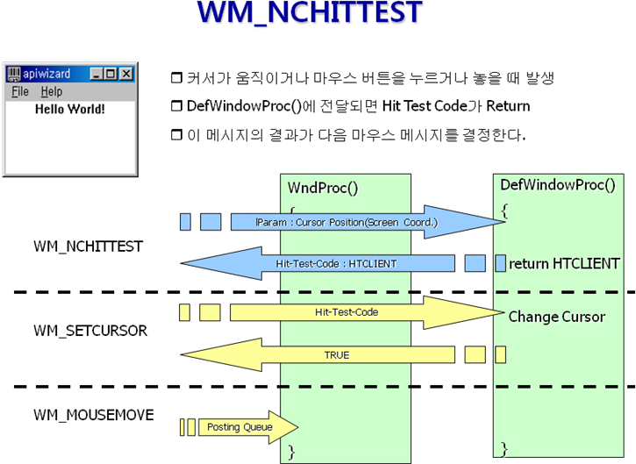

- WM_NCHITTEST(모든 마우스 메시지에 우선해서 나오는 메시지)
Cursor가 움직이거나 마우스 버튼을 누르거나 놓을 때, System 은 커서아래 있는 윈도우(마우스를 캡쳐한 경우 캡쳐한 윈도우)에게 WM_NCHITTEST 메시지를 보낸다.(Sent). 이때 대부분 윈도우 프로시져는 이 메세지를 직접 처리하지 않고 DefWindowProc()으로 보내는데 DefWindowProc()은 커서의 좌표를 조사해서 커서가 현재 윈도우의 어느 부분에 커서가 있는지 나타내는 Hit Test Code를 리턴한다.
WM_NCHITTEST의 결과로 얻어진 Hit Test Code가 다음 마우스 메시지를 결정하는 데 사용된다.
Control 키를 누른 상태에서 클라이언트영역에서 마우스의 왼쪽 버튼을 누르면 윈도우를 이동하려면 아래처럼 한다.
#include <windows.h>
LRESULT CALLBACK WndProc( HWND hwnd, UINT msg, WPARAM wParam, LPARAM lParam)
{
DWORD code;
switch( msg )
{
case WM_NCHITTEST:
code = DefWindowProc(hwnd, msg, wParam, lParam);
if ( code == HTCLIENT && GetKeyState(VK_CONTROL) < 0 )
code = HTCAPTION;
if ( code == HTLEFT) code = HTRIGHT;
return code;
case WM_DESTROY:
PostQuitMessage(0);
return 0;
}
return DefWindowProc( hwnd, msg, wParam, lParam);
}

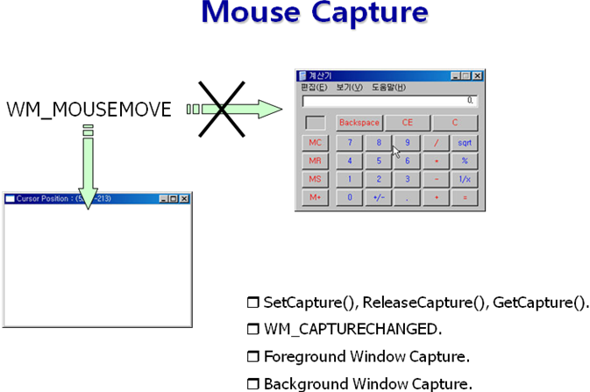

- 마우스 캡쳐
일반적으로 마우스 메시지는, 메시지가 발생할 당시 커서의 아래 있는 윈도우에게 전달된다. 하지만 SetCapture()함수를 사용 하므로서 이런 행동을 변경할 수 있다.
특정윈도우가 SetCapture()함수를 사용해서 마우스를 캡쳐할 경우, 모든 마우스 메시지는 마우스를 캡쳐한 윈도우에게로 전달된다.

- 마우스 캡쳐 해제하기.
마우스 캡쳐는 아래의 3가지 경우에 해지된다.
- ReleaseCapture()함수를 호출 할 경우.
- 다른 윈도우가 마우스를 캡쳐 할 경우.
- 사용자가 다른 스레드가 만든 윈도우를 클릭 할 경우.
마우스 캡쳐가 해지될 경우, 캡쳐를 잃은 윈도우에 WM_CAPTURECHANGED 메시지가 전달된다. 이때 lParam에는 새롭게 마우스를 캡쳐 한 윈도우의 핸들이 들어 있다.

- 마우스 캡쳐 종류
- Foreground Capture.
Foreground 윈도우가 마우스를 캡쳐 한 경우. 모든 윈도우에서 발생한 마우스 메시지를 받을 수 있다.
- Background Capture.
Background 윈도우가 마우스를 캡쳐 한 경우. 동일 스레드내의 마우스 메시지만을 받을 수 있다.
마우스 캡쳐는 커서가 윈도우를 벗어나더라도 계속 메시지를 받고자 할때 유용하게 사용된다.
주소 BUTTONDOWN에서 캡쳐를 BUTTONUP에서 Release를 해준다.
현재 어떤 윈도우가 캡쳐를 했는지를 알아내려면 GetCapture() 함수를 사용한다.
마우스가 캡쳐 되어 있을 경우 WM_NCHITTEST, WM_SETCURSOR 메시지는 발생되지 않는다.

#include <windows.h>
void PrintWindowInfo( HWND hwnd )
{
char Info[1024] = {0};
char temp[256];
RECT rcWin;
GetClassName( hwnd, temp, 256);
wsprintf( Info, "Window Class : %s\n", temp);
GetWindowText( hwnd, temp,256);
wsprintf( Info + strlen(Info), "Window Caption : %s\n", temp);
GetWindowRect( hwnd, &rcWin );
wsprintf( Info + strlen(Info), "Window Position : (%d,%d)-(%d,%d)",
rcWin.left, rcWin.top, rcWin.right, rcWin.bottom);

MessageBox( 0, Info, "Window Info", MB_OK);
}
LRESULT CALLBACK WndProc( HWND hwnd, UINT msg, WPARAM wParam, LPARAM lParam)
{
short xPos, yPos;
char temp[256];
switch( msg )
{
case WM_LBUTTONDOWN:
SetCapture( hwnd );
return 0;
case WM_LBUTTONUP:
if ( GetCapture() == hwnd )
{
ReleaseCapture();
POINT pt;
GetCursorPos( &pt );
HWND hwndDest = WindowFromPoint( pt );
PrintWindowInfo( hwndDest );
}
return 0;
case WM_MOUSEMOVE:
xPos = LOWORD(lParam);
yPos = HIWORD(lParam);
wsprintf( temp, "Cursor Position : (%d, %d)", xPos, yPos);
SetWindowText( hwnd, temp);
return 0;
case WM_DESTROY:
PostQuitMessage(0);
return 0;
}
return DefWindowProc( hwnd, msg, wParam, lParam);
}

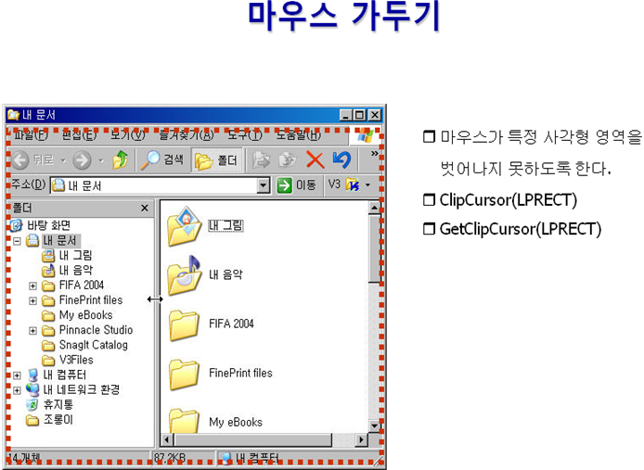

#include <windows.h>
LRESULT CALLBACK WndProc( HWND hwnd, UINT msg, WPARAM wParam, LPARAM lParam){
static RECT rcWin, rcOld;

switch( msg ) {
// size가 변경되었거나, 이동 했을 때 만 크기를 다시 구함
// break나 return을 의도적으로 사용하지 않는다... : fall through
case WM_SIZE:
case WM_MOVE:
GetWindowRect( hwnd, &rcWin);
return 0;
case WM_LBUTTONDOWN:
GetClipCursor(&rcOld);
ClipCursor( &rcWin );
SetCapture( hwnd );
return 0;
case WM_LBUTTONUP:
if ( GetCapture() == hwnd );
ReleaseCapture();
return 0;
case WM_CAPTURECHANGED:
ClipCursor(&rcOld);
return 0;
case WM_DESTROY:
PostQuitMessage(0);
return 0;
}
return DefWindowProc( hwnd, msg, wParam, lParam);
}
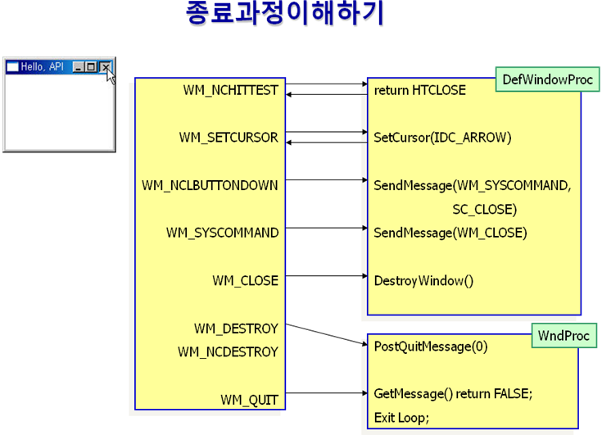

- WM_CLOSE
윈도우가 종료 하기 바로 전에 해야 할일 은 주로 WM_CLOSE 메시지 에서 처리한다.
#include <windows.h>
LRESULT CALLBACK WndProc( HWND hwnd, UINT msg, WPARAM wParam, LPARAM lParam)
{
UINT nRet;
switch( msg )
{
case WM_CLOSE:
nRet = MessageBox( hwnd, "Really Quit ?", "Confirm", MB_OKCANCEL);
if ( nRet == IDOK )
DestroyWindow( hwnd );
return 0;
case WM_SYSKEYDOWN:
if ( wParam == 'X')
SendMessage( hwnd, WM_CLOSE, 0, 0);
return DefWindowProc( hwnd, msg, wParam, lParam);
case WM_DESTROY:
PostQuitMessage(0);
return 0;
}
return DefWindowProc( hwnd, msg, wParam, lParam);
}
실행중인 다른 프로그램 프로그램을 종료 할 때는 WM_CLOSE메세지를 해당윈도우에 전달하면 된다.
HWND hCalc = FindWindow( “SciCalc”, “계산기”);
SendMessage( hCalc, WM_CLOSE, 0, 0);

#define _WIN32_WINNT 0x0501
#define WINVER 0x0501

#include <windows.h>
LRESULT CALLBACK WndProc( HWND hwnd, UINT msg, WPARAM wParam, LPARAM lParam)
{
RECT rcWin;
short delta, keyFlag;
switch( msg )
{
case WM_MOUSEWHEEL:
GetWindowRect( hwnd, &rcWin );
delta = HIWORD(wParam);
keyFlag = LOWORD(wParam);
delta = (delta / WHEEL_DELTA ) * 10;

if ( keyFlag & MK_LBUTTON )
OffsetRect( &rcWin, 0, delta );
if ( keyFlag & MK_RBUTTON )
OffsetRect( &rcWin, delta, 0);
SetWindowPos( hwnd, 0, rcWin.left, rcWin.top, 0,0, SWP_NOSIZE | SWP_NOZORDER);
return 0;
case WM_DESTROY:
PostQuitMessage(0);
return 0;
}
return DefWindowProc( hwnd, msg, wParam, lParam);
}

//--------------------------------------------------------------
// 마우스 위치 아래에 있는 윈도우 핸들 얻기
//---------------------------------------------------------------
#include <windows.h>

LRESULT CALLBACK WndProc( HWND hwnd, UINT msg, WPARAM wParam, LPARAM lParam)
{
switch( msg )
{
case WM_LBUTTONDOWN:
SetCapture(hwnd);
return 0;
case WM_LBUTTONUP:
// 마우스 포인터를 자기 자신이 가지고 있다면?
if( GetCapture() == hwnd)
{
// 켑쳐를 해제 해라..
ReleaseCapture();

POINT pt;
GetCursorPos(&pt); // 스크린좌표..

// 해당 마우스 위치 아래있는 윈도우의 핸들을 리턴...
HWND h = WindowFromPoint(pt); // 스크린좌표...
// ShowWindow(h, SW_HIDE);

SetWindowPos(h, HWND_TOPMOST, 0, 0, 0, 0, SWP_NOSIZE);

// char name[256];
// GetClassName(h, name, 256);
// MessageBox(hwnd, name, "", MB_OK);

}
case WM_RBUTTONDOWN:
return 0;
case WM_DESTROY:
PostQuitMessage(0);
return 0;
}
return DefWindowProc(hwnd, msg, wParam, lParam);
}

